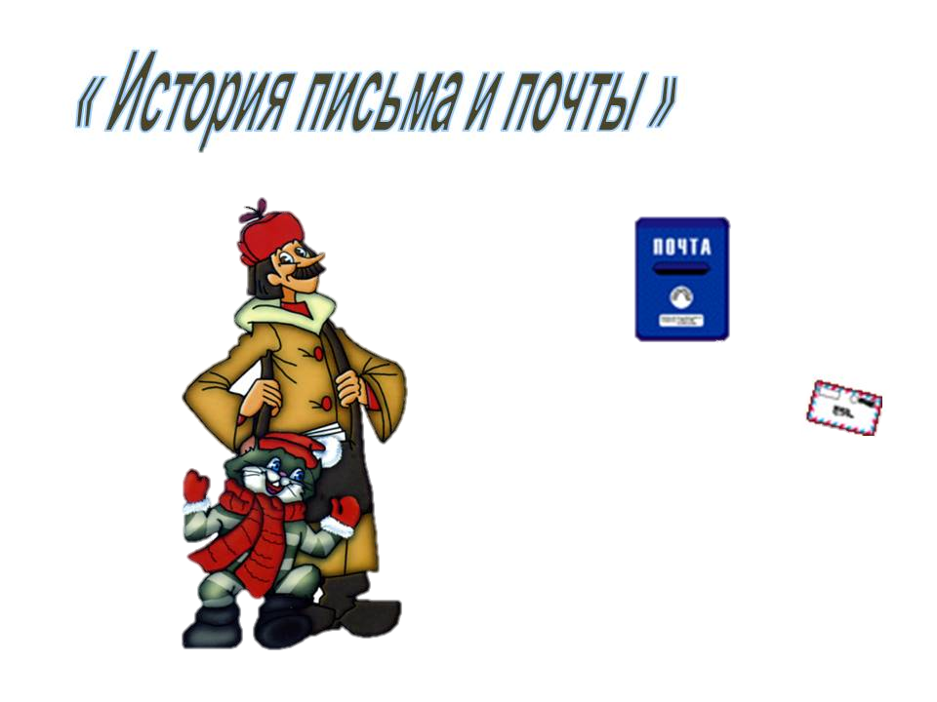

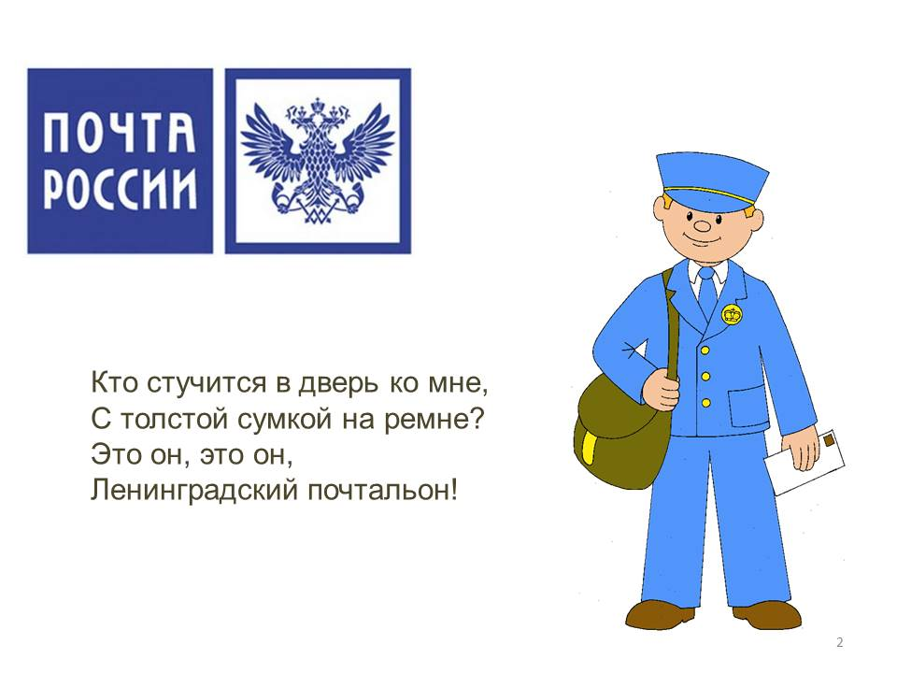

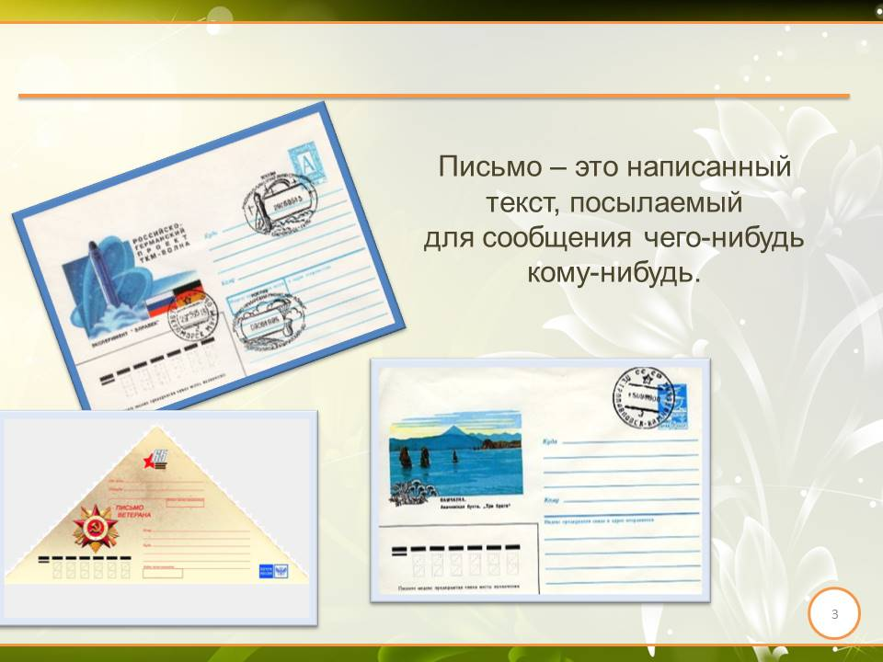

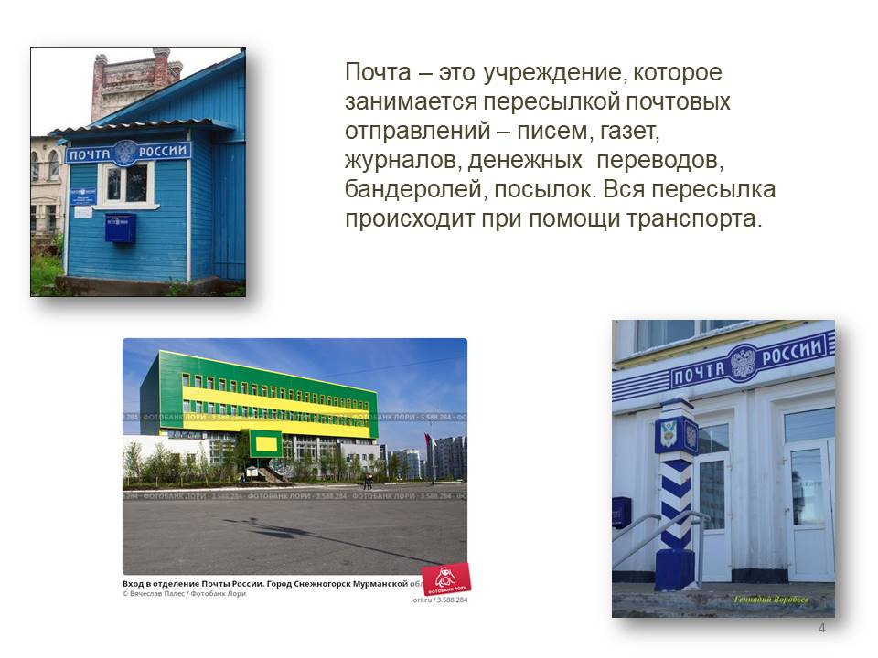

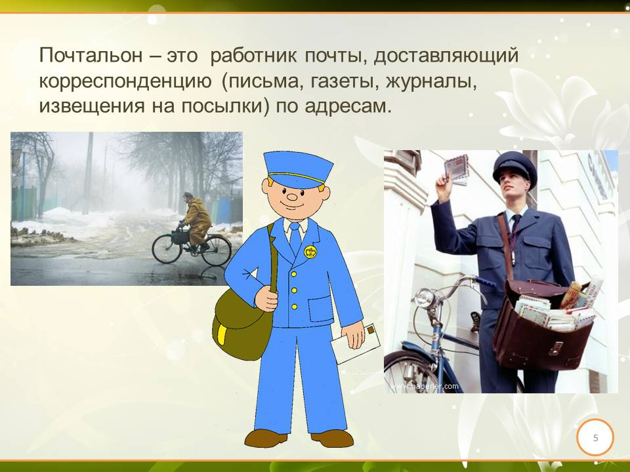

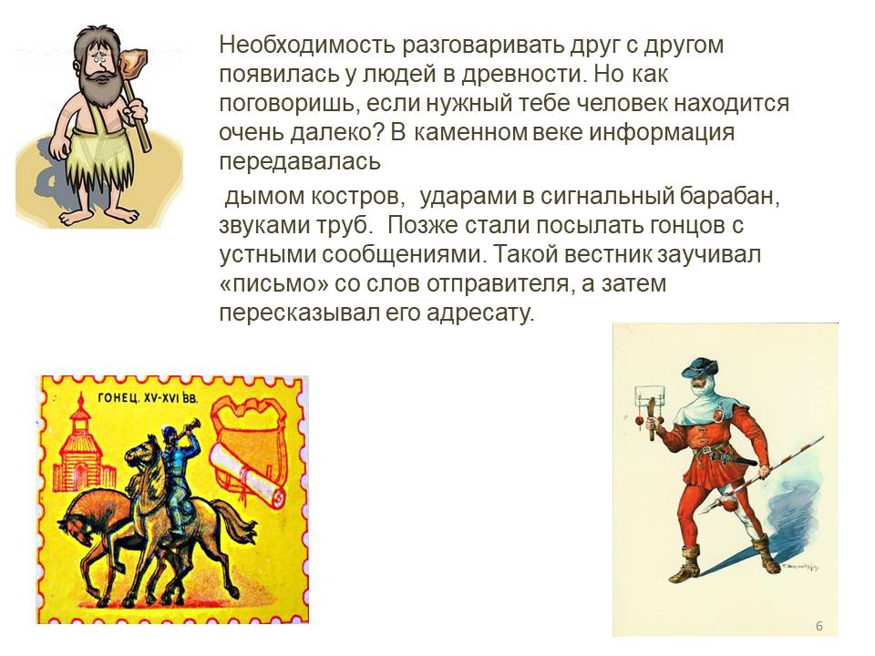

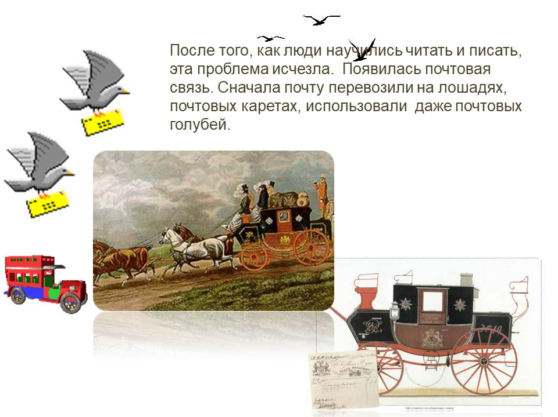

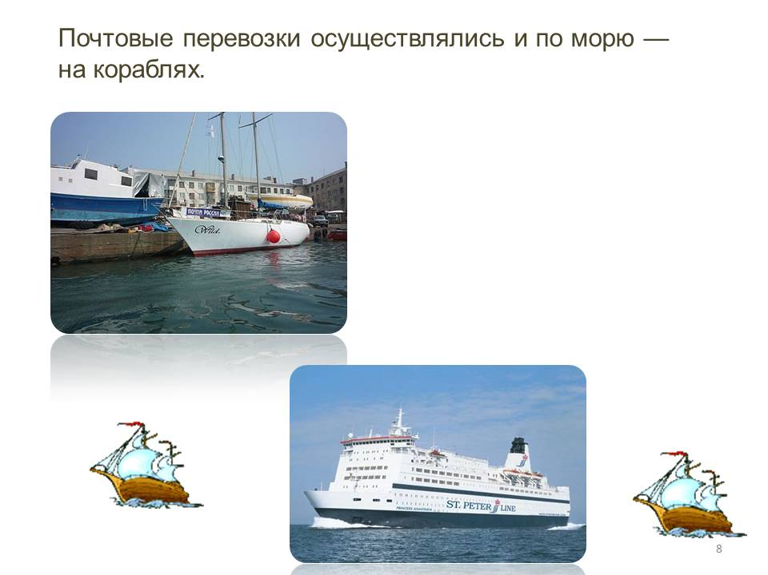

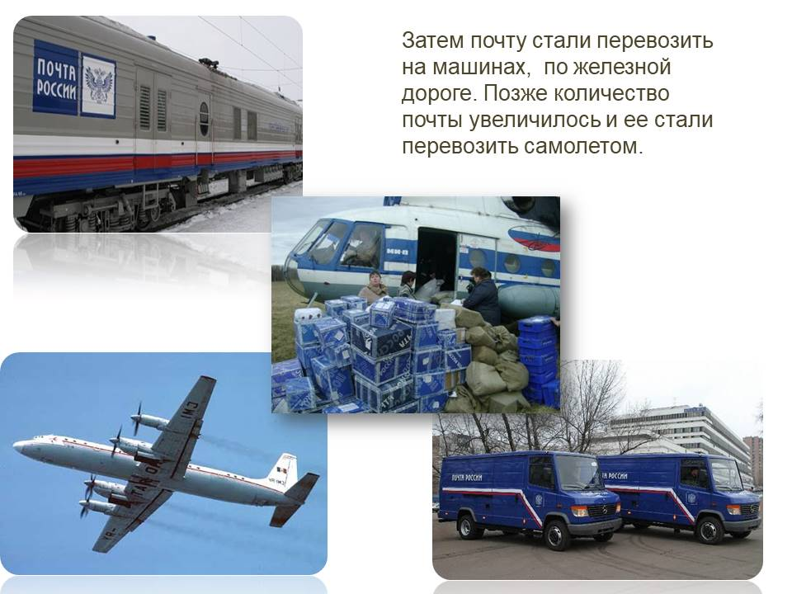

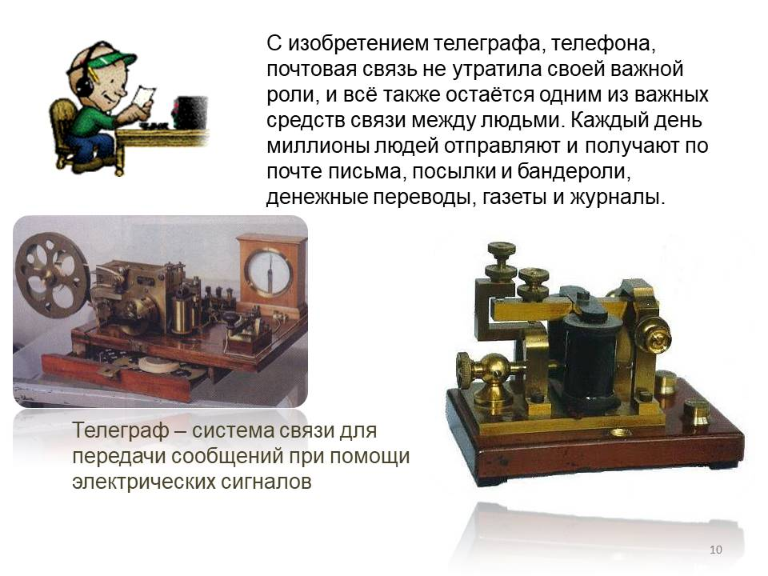

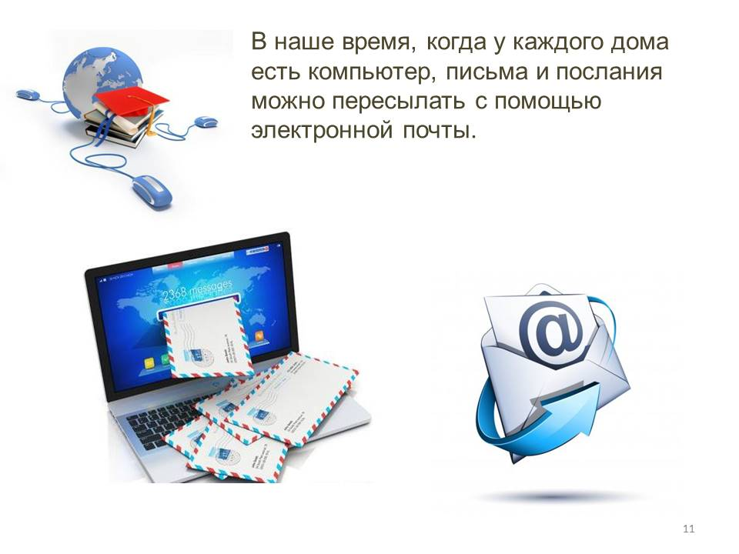

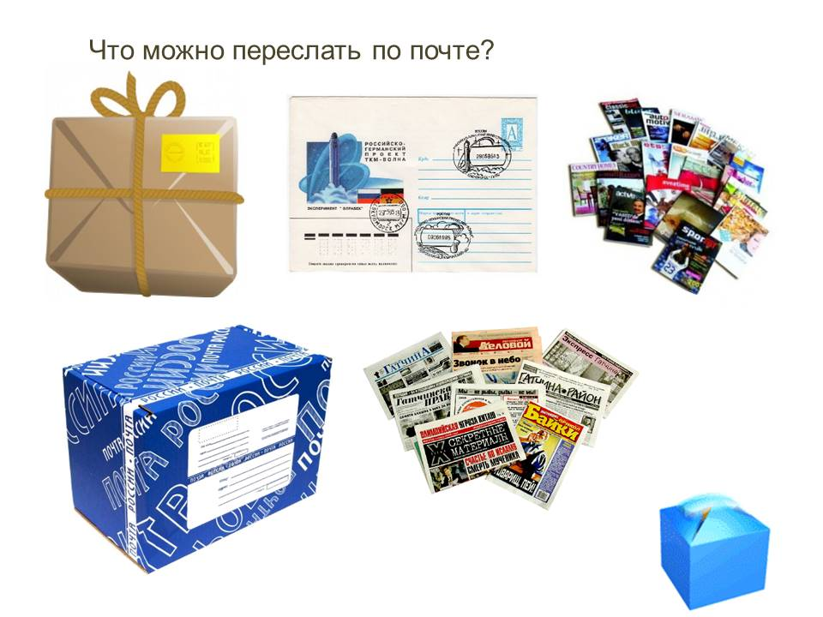

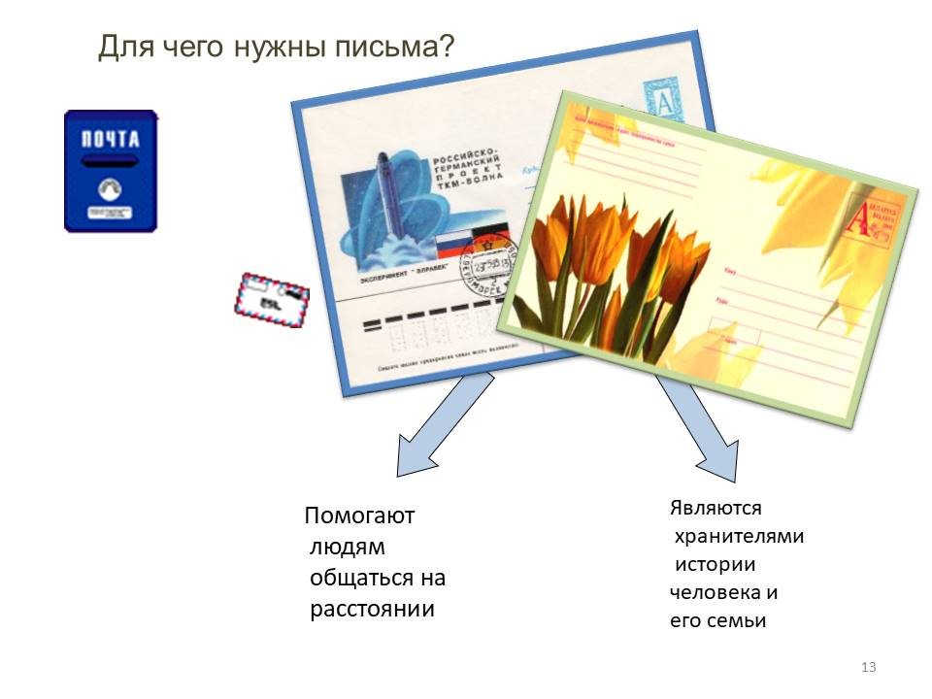

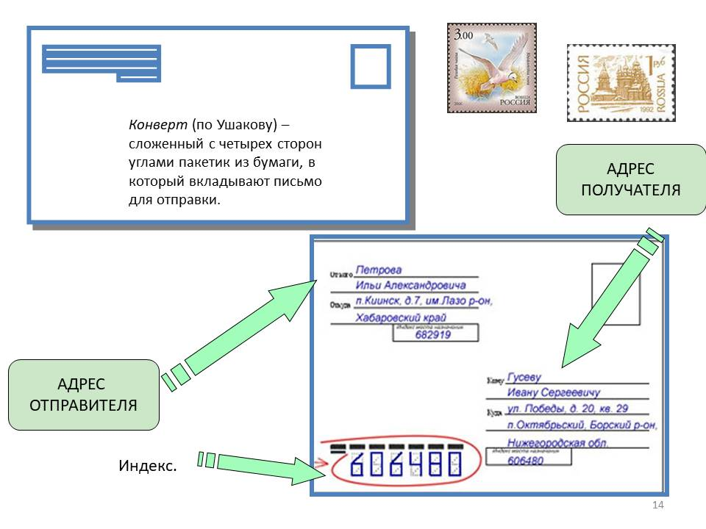

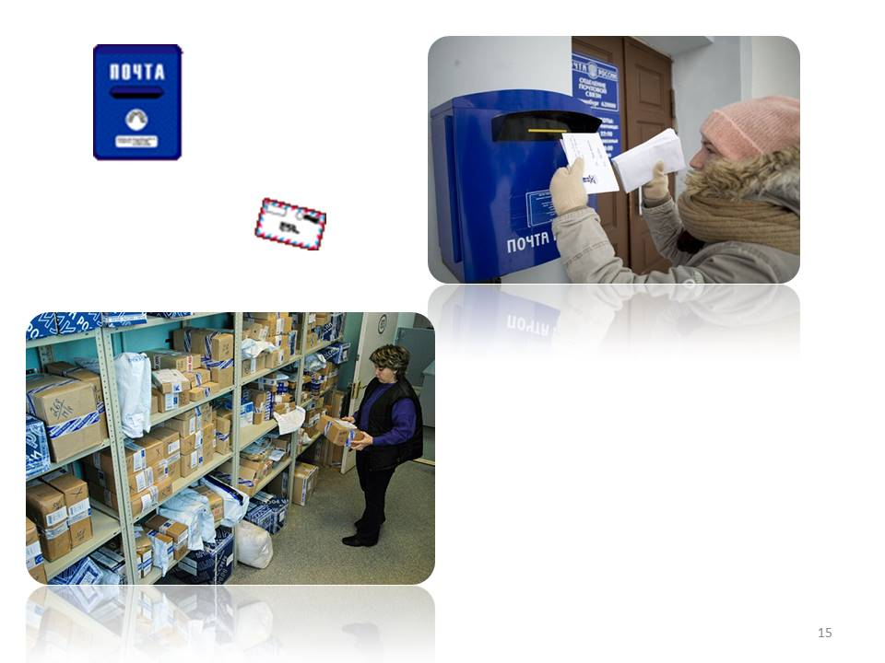

**Тема : «Почта» (развитие речи)**

**Задачи:**

1. Образовательные:

- Расширять представление детей о профессии «почтальон» и о почтовой службе, о необходимости и пользе труда почтальона;

- Познакомить детей с историей возникновения почты в разные времена и способах транспортировки почтовых отправлений;

- Уточнить знания детей о разнообразии почтовых отправлений;

- Познакомить с видом транспорта, который может использоваться для перевозки почтовых отправлений;

- Уточнить знания об обязательном условии оформления почтовых отправлений (наличие адреса).

1. Развивающие:

- Развивать у детей смекалку, зрительную память, логическое мышление;

- Развивать речь, умение аргументировать свои высказывания, рассуждать, доказывать;

1. Воспитательные:

- Воспитывать желание познавать новое, интересоваться историей возникновения интересующего предмета или явления;

- Воспитывать у детей чувство взаимопомощи, доброжелательное отношение к окружающим, желание помочь.

**Вводная часть**

**Воспитатель:** у нас есть повод вспомнить о том, как к нам попадают письма, газеты и журналы. Вы догадались, о чем мы с вами сегодня поговорим?

*Дети: о почте*

**Воспитатель:**Да, ребята, вы правы. А что вы уже знаете о ней?

*Дети:*

1. *Виды почтовых отправлений:*

Письмо, бандероль, посылка.

1. *Условия оформления почтовых отправлений:*

Дети: Чтобы письмо дошло до адресата, мы должны наклеить на него марку.

Марка – это проездной билет для письма. И обязательно должны написать адрес и фамилию человека, которому отправляем письмо, телеграмму, бандероль или посылку (повторить с ребенком - Фамилию, имя, адрес)

1. *Виды почтового транспорта:*

Дети: Грузовик, поезд (наземный), самолет, вертолет (воздушный), корабль (водный), собачья упряжка (гужевой).

1. *Путь письма до адресата:*

Дети: Все газеты, журналы, письма привозят на почту на машине. И прежде чем разнести все по домам, газеты, журналы, письма и открытки надо разложить вот так (показывает на экран): газеты к газетам, журналы к журналам, открытки к открыткам, а вот в эту стопочку - письма.

Все это разносит почтальон. Он кладет газеты, письма и журналы в сумку и разносит по адресам, раскладывая их в почтовые ящики. А чтобы получить бандероль или посылку, мы должны сами идти на почту.

**Д/и «Дай ответ правильно»**

Чтобы отправить письмо по железной дороге, нужен (что?)…(Почтовый поезд)

- Чтобы отправить письмо по воздуху, нужен (что?)…(Самолет)

- Чтобы отправить письмо по воде, нужен (что?)…(Корабль)

- Чтобы отправить письмо на север, нужны (что?)…(Собачьи упряжки, вертолет)

- Чтобы отправить письмо голубиной почтой, нужен (кто?)…(Голубь)

- Чтобы отправить письмо электронной почтой нужен (что?)…(Компьютер)

**Д/и «Чья посылка?»**

- Эта посылка для Толи. Это чья посылка? (Это Толина посылка)

- Эта посылка для Вари. Это чья посылка? (Это Варина посылка)

- Эта посылка для Маши. Это чья посылка? (Это Машина посылка)

- Эта посылка для Антона. Это чья посылка? (Это Антона посылка)

- Эта посылка для Саши. Это чья посылка? (Это Сашина посылка)

- Эта посылка для Сережи. Это чья посылка? (Это Сережина посылка)

**Воспитатель читает загадку о почтальоне**

По квартирам и домам

Много писем, телеграмм

Он приносит адресатам.

Как зовут его, ребята?  (Почтальон)

**Физкультминутка «Что приносит почтальон?»**

Что принес нам почтальон?

С толстой сумкой ходит он:

(дети маршируют)

Перевод, журнал, газету,

В бандероли две кассеты.

(поворот туловища вправо, влево, руки в стороны)

И письмо от тети Вали

Чтоб ее приезда ждали (прыжки на двух ногах, руки вверх).

**Д/и «Назови персонажа»**

Командам предлагаются разрезные картинки с изображением почтальона Печкина и почтальона Пэта. Командам нужно собрать картинку и назвать персонажа. Побеждает команда, которая справилась быстрее.

**Воспитатель:** Ребята, а как вы думаете, как почтальоны доставляют почту адресату?

*Для этого есть в домах почтовые ящики*

А как вы думаете, как почтальоны узнают какую газету в чей почтовый ящик положить?

*Дети:* *высказывают свои предположения*.

Воспитатель с помощью наводящих вопросов подводит рассуждения детей к тому, что на каждой газете, журнале и письме есть адрес: город, улица, номер дома и квартиры.

**Пальчиковая гимнастика «Книги»**

Много книжек есть на свете,

Читать их очень любят дети.

Если книги мы прочтем,

То узнаем обо всем: (Ладошки соединяют вместе «книжкой». Раскрывают и закрывают «книгу».)

Про моря и океаны,

Удивительные страны.

Про животных прочитаем

И про почту мы узнаем. (Поочередно соединяют одноименные пальцы обеих рук, начиная с мизинцев.)

**Воспитатель:** Чтобы письма дошли до своих адресатов целыми и невредимыми, их кладут в конверты.

*Воспитатель раздает конверты, дети их рассматривают.*

**Воспитатель:** Если вы хотите отправить письмо, то нужно положить его в конверт, заклеить, написать адрес и обязательно наклеить марку. А на ваших конвертах есть адрес и марка?

*Дети:* *Обращают внимание на отсутствие марки и отвечают на вопрос.*

**Воспитатель:** (раздавая детям марки). Почтовые марки  – это небольшие прямоугольные кусочки бумаги с резными краями, на одной стороне у них картинка, на другой – клейкая основа.   
Давайте положим наши письма в конверты, заклеим их и наклеим марку в правом верхнем углу.

*Дети:* *выполняют задание*

*Составьте рассказ.*

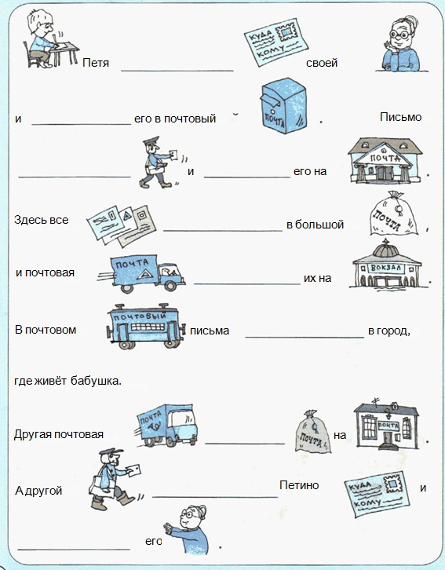

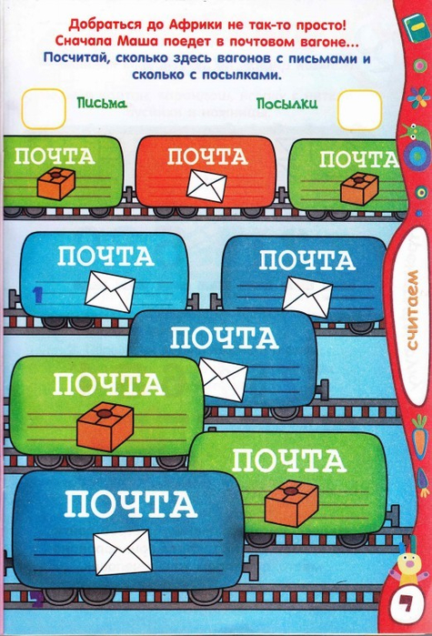

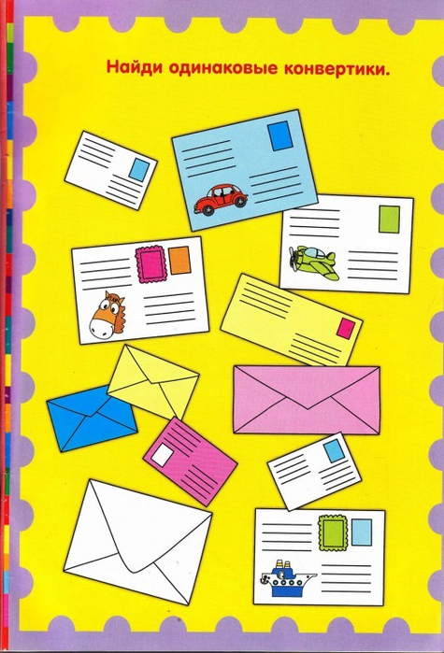

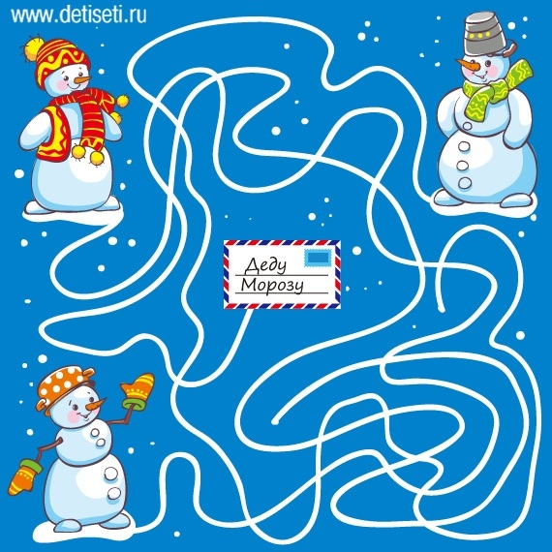

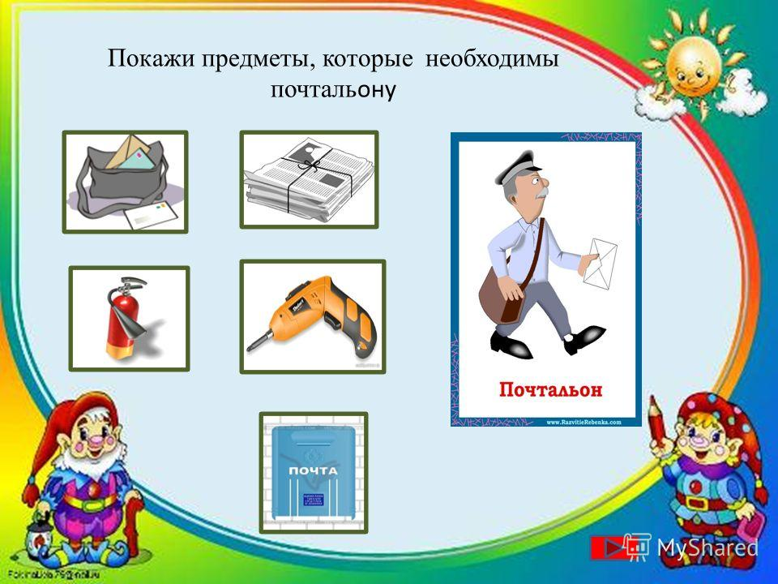

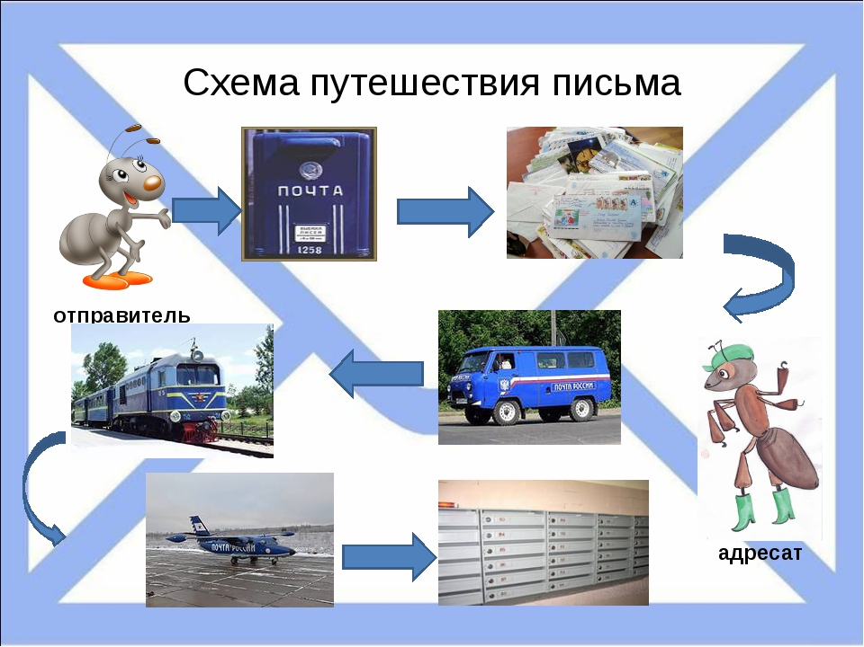

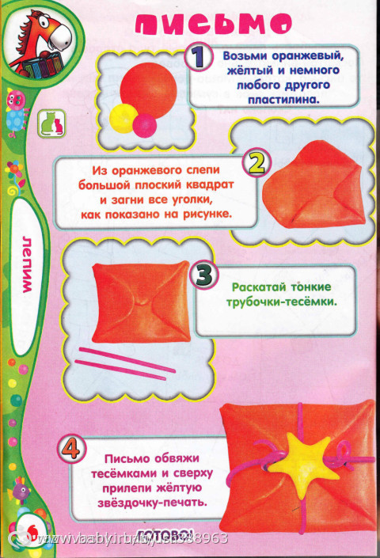

**Рисование « Открытка»**

<https://yandex.ru/efir?stream_id=4d3a3ba93a5466229467575c9ecbf0b5&from_block=logo_partner_player>

